**Zarządzenie Nr 44.2024  
Burmistrza Kcyni**

z dnia 19 lutego 2024 r.

**w sprawie sporządzenia wykazu nieruchomości gruntowej przeznaczonej do sprzedaży.**

Na podstawie art. 30 ust. 2 pkt 2 i 3 ustawy z dnia 8 marca 1990 r. o samorządzie gminnym (Dz. U. z 2023 r. poz. 40 ze zm.) oraz art. 13 ust. 1, art. 25 ust. 1 i art. 35 ust. 1 i 2 ustawy z dnia 21 sierpnia 1997 r. o gospodarce nieruchomościami (Dz.U. z 2023 r. poz. 344 ze zm.) w związku z uchwałą Nr LXIV/477/2023 Rady Miejskiej w Kcyni z dnia 31 sierpnia 2023 r. w sprawie wyrażenia zgody na zbycie nieruchomości gruntowej położonej w obrębie geodezyjnym Rozstrzębowo, gmina Kcynia

**zarządzam, co następuje:**

**§ 1.**Podaję do publicznej wiadomości wykaz nieruchomości gruntowej stanowiącej własność Gminy Kcynia położonej w obrębie geodezyjnym Rozstrzębowo, gmina Kcynia, przeznaczonej do sprzedaży w drodze publicznego przetargu ustnego nieograniczonego, zgodnie z załączonym wykazem, stanowiącym załącznik do niniejszego zarządzenia.

**§ 2.**Wykaz, o którym mowa w §1, podlega wywieszeniu na tablicy ogłoszeń Urzędu Miejskiego w Kcyni przez okres 21 dni, ponadto informację o wywieszeniu niniejszego wykazu podaje się do publicznej wiadomości w prasie lokalnej, na stronie internetowej Gminy Kcynia oraz w Biuletynie Informacji Publicznej Urzędu Miejskiego w Kcyni.

**§ 3.**Wykonanie zarządzenia powierza się Kierownikowi Referatu Rolnictwa, Ochrony Środowiska  
i Gospodarki Nieruchomościami.

**§ 4.**Zarządzenie wchodzi w życie z dniem podpisania.

Załącznik

do zarządzenia Nr 44.2024 Burmistrza Kcyni  
z dnia 19 lutego 2024 r.

**WYKAZ NIERUCHOMOŚCI GRUNTOWEJ STANOWIĄCEJ WŁASNOŚĆ GMINY KCYNIA PRZEZNACZONEJ DO SPRZEDAŻY – DZ. 144/2 OBRĘB ROZSTRZĘBOWO**

Na podstawie art. 35 ust. 1 i 2 ustawy z dnia 21 sierpnia 1997 r. o gospodarce nieruchomościami (Dz. U. z 2023 r. poz. 344 ze zm.) Burmistrz Kcyni podaje do publicznej wiadomości wykaz nieruchomości gruntowej, stanowiącej własność Gminy Kcynia przeznaczonej do sprzedaży w drodze publicznego przetargu ustnego nieograniczonego:

|  |
| --- |
| **Położenie nieruchomości** |
| Rozstrzębowo, obręb geodezyjnym Rozstrzębowo, gmina Kcynia |
| **Oznaczenie nieruchomości gruntowej wg księgi wieczystej oraz katastru nieruchomości** |
| Działka Nr 144/2  Powierzchnia: 0,0700 ha  KW Nr BY1U/00017954/9 |
| **Opis nieruchomości gruntowej – PRZEDMIOT SPRZEDAŻY** |
| Nieruchomość gruntowa oznaczona ewidencyjnie numerem działki 144/2 o powierzchni 0,0700 ha położona jest  we wsi Rozstrzębowo, w obrębie geodezyjnym Rozstrzębowo, tj. wieś zlokalizowana w północno-wschodniej części Gminy Kcynia, w strefie peryferyjnej. W ewidencji gruntów i budynków przedmiotowa działka stanowi drogę (dr). Przedmiotowa działka według ewidencji stanowi drogę, jednak w rzeczywistości stanowi grunt wykorzystywany rolniczo, zagospodarowany wraz z przylegającymi gruntami rolnymi. Bezpośrednie otoczenie nieruchomości stanowią tereny rolne. Nieruchomość ta ma kształt wydłużony z terenem płaskim, działka ta nie posiada żadnego uzbrojenia. Dojazd do nieruchomości odbywa się drogą o nawierzchni asfaltowej. Nieruchomość posiada bezpośredni dostęp do publicznej drogi wojewódzkiej Nr DW 241 (dz. 145). |
| **Obciążenia i zobowiązania, których przedmiotem jest nieruchomość** |
| Z treści księgi wieczystej KW Nr BY1U/00017954/9 prowadzonej przez Sąd Rejonowy w Szubinie m.in. dla przedmiotowej nieruchomości gruntowej wynika, że nieruchomość ta nie jest obciążona długami i ograniczeniami oraz jest wolna od praw osób trzecich. |
| **Przeznaczenie nieruchomości i jej sposób zagospodarowania** |
| Teren działki numer 144/2 obręb Rozstrzębowo nie jest objęty miejscowym planem zagospodarowania przestrzennego oraz nie przystąpiono do jego sporządzenia na obszarze przedmiotowej działki.  Dla terenu działki nr 144/2 obręb Rozstrzębowo nie wydano decyzji o warunkach zabudowy oraz decyzji  o ustaleniu lokalizacji inwestycji celu publicznego na podstawie przepisów ustawy z dnia 27 marca 2003 r. o planowaniu i zagospodarowaniu przestrzennym (Dz. U. z 2023 r. poz. 977 ze zm.).  W Studium uwarunkowań i kierunków zagospodarowania przestrzennego Gminy Kcynia, przyjętym w formie ujednoliconej Uchwałą Nr LI/400/2022 Rady Miejskiej w Kcyni z dnia 27 października 2022 r., teren przedmiotowej działki został oznaczony symbolem R – tereny rolnicze.  Działka o numerze 144/2 obręb Rozstrzębowo nie jest objęta programem rewitalizacji uchwalonym na podstawie ustawy z dnia 9 października 2015 r. o rewitalizacji (Dz. U. z 2021 r. poz. 485 ze zm.) oraz nie zawiera się w obszarze dla którego podjęto Uchwałę Nr XXXIII/282/2017 Rady Miejskiej w Kcyni z dnia 30 marca 2017 r. w sprawie przyjęcia Gminnego Programu Rewitalizacji dla Gminy Kcynia, sporządzonego na podstawie ustawy z dnia 8 marca 1990 r.  o samorządzie gminnym (Dz. U. z 2023 r. poz. 40 ze zm.) zmienioną uchwałami Rady Miejskiej w Kcyni nr: XLII/364/2017 z dnia 28 grudnia 2017 r., XLV/379/2018 z dnia 29 marca 2018 r. oraz XVIII/160/2020 z dnia  30 stycznia 2020 r. |
| **Termin zagospodarowania nieruchomości** |
| Po podpisaniu umowy przeniesienia prawa własności przedmiotowej nieruchomości gruntowej. |
| **Cena nieruchomości** |
| **8.000,00 zł[1]** (słownie: osiem tysięcy złotych 00/100) |
| **Informacja o przeznaczeniu do zbycia - forma zbycia** |
| Sprzedaż na własność w trybie publicznego przetargu ustnego nieograniczonego w myśl art. 37 ust.1 ustawy z dnia  21 sierpnia 1997 r. o gospodarce nieruchomościami (Dz.U. z 2023 r. poz. 344 ze zm.). |

**LOKALIZACJA NIERUCHOMOŚCI W TERENIE:**

dz. 144/2 obręb Rozstrzębowo

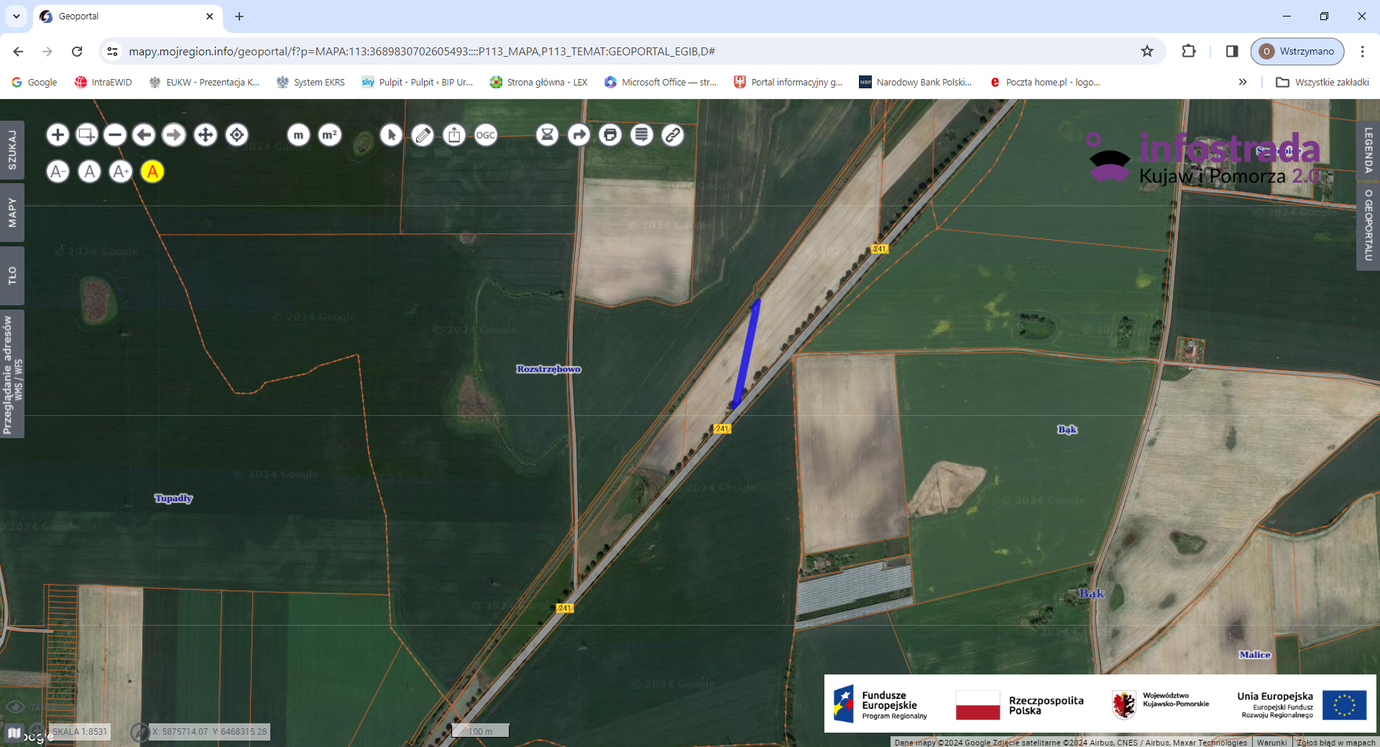

|  |  |
| --- | --- |
|  | - lokalizacja nieruchomości gruntowej numer 144/2 obręb Rozstrzębowo |

Wykaz podlega wywieszeniu na okres 21 dni na tablicy ogłoszeń Urzędu Miejskiego w Kcyni, ponadto informację o wywieszeniu tego wykazu podaje się do publicznej wiadomości w prasie lokalnej, na stronie internetowej Gminy Kcynia oraz w Biuletynie Informacji Publicznej pod adresem <http://mst-kcynia.rbip.mojregion.info> **w zakładce Menu przedmiotowe – Majątek Gminy – Wykazy nieruchomości**.

Osoby fizyczne i prawne, którym na mocy art. 34 ust. 1 pkt 1 i 2 ustawy z dnia 21 sierpnia 1997 r. o gospodarce nieruchomościami (Dz. U. z 2023 r. poz. 344 ze zm.), przysługuje pierwszeństwo w nabyciu przedmiotowej nieruchomości winny złożyć wniosek o nabycie w/wym. nieruchomości lokalowej w terminie 6 tygodni, licząc od dnia wywieszenia wykazu (tj. najpóźniej do dnia **3 kwietnia 2024** r.).

  Bliższych informacji można uzyskać w Urzędzie Miejskim w Kcyni - Referat Rolnictwa, Ochrony Środowiska i Gospodarki Nieruchomościami – Kcynia, ul. Dworcowa 8 (pokój nr 4) lub telefonicznie /52/ 589 37 20 wew. 302.

|  |  |
| --- | --- |
|  | **PEŁNIĄCY FUNCKJĘ BURMISTRZA KCYNI**  /-/ RAFAŁ HEFTOWICZ |

Wykaz wywieszono na tablicy ogłoszeń na okres 21 dni, tj. od 20 lutego 2024 r. do 13 marca 2024 r.

|  |
| --- |
| ……………………….. |
| (podpis) |

1. Cena nieruchomości zwolniona jest z podatku od towarów i usług VAT zgodnie z art. 43 ust. 1 pkt 9 ustawy z dnia 11 marca 2004 r. o podatku od towarów i usług (Dz. U. z 2023 r. poz. 1570 ze zm.)